**Soal Prioritas 1 (80)**

**Tugas Percabangan(Branching)**

1. Terdapat sebuah nilai:
   1. jika nilai > 70 akan mereturn “Nilai A”
   2. jika nilai > 40 akan mereturn “Nilai B”
   3. jika nilai > 0 akan mereturn “Nilai C”
   4. selain itu return teks kosong

**Tugas Perulangan(Looping)**

1. tampilkan nilai 1 - 10 pada layar dengan menggunakan perulangan!

**Soal Prioritas 2 (20)**

**Tugas Looping**

1. Buatlah sebuah piramid bintang seperti gambar dibawah ini:
2. Buatlah sebuah jam pasir seperti pada gambar dibawah ini:
3. tampilkan faktorial dari nilai nilai dibawah ini:
   1. 10
   2. 40
   3. 50

**Tugas Function**

1. Buatlah sebuah function dengan parameter untuk menghitung luas lingkaran. kemudian function lingkaran tersebut dijalankan pada function main!

Jawab:

**Prioritas 1**

**Percabangan**

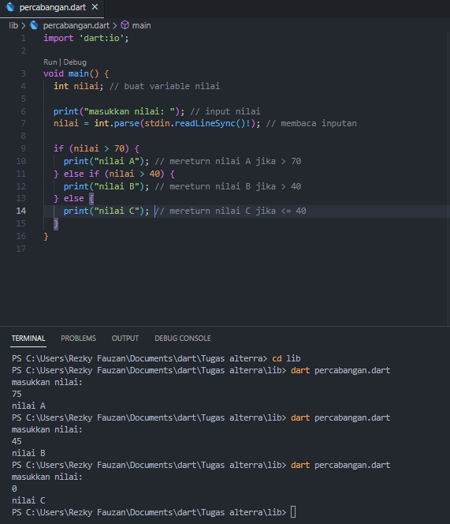

**Perulangan**

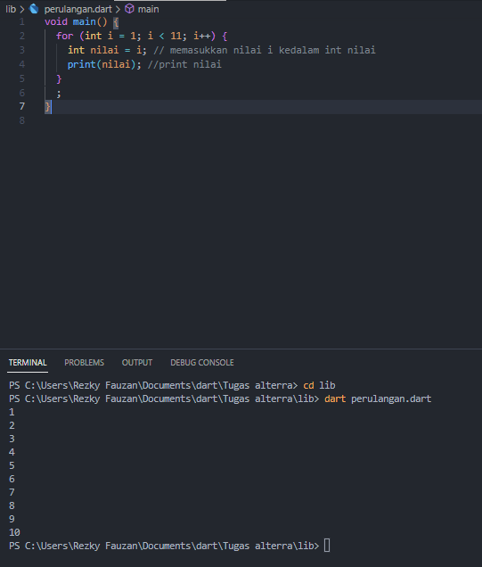

**Prioritas 2**

**Tugas Looping**

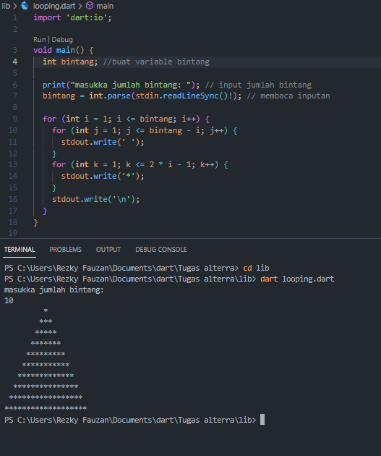

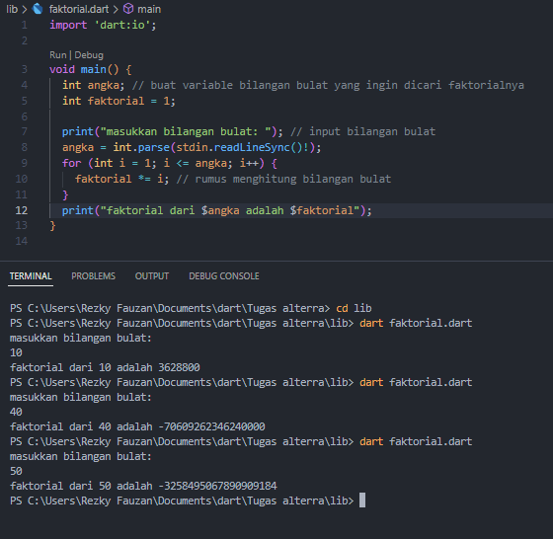

**Tugas Function**

### Soal Eksplorasi (20)

1. Buatlah sebuah program untuk mengecek apakah sebuah bilangan termasuk bilangan prima atau bukan.

**Sampel Input:** 23

**Sampel Output:** bilangan prima

**Sampel Input:** 12

**Sampel Output:** bukan bilangan prima

1. Buatlah sebuah program untuk mencetak tabel perkalian.

**Sampel Input:** 9

**Sampel Output:**

Jawab:



